CURRICULUM V1TAE
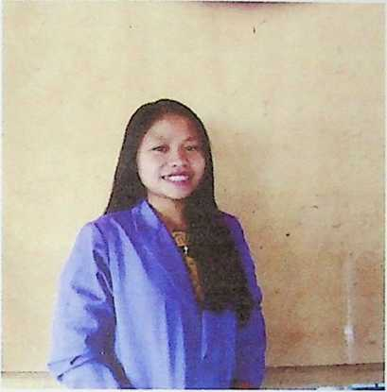
Restiawati Paembonan: Lahir pada
tanggal 27 Juni 1997, di Mengkendek,
Kecamatan Mengkendek Kabupaten
Tana Toraja. Lahir dari pasangan Lukas
Paembonan (Ayah) Margaretha Parimata
(Ibu) anak pertama dari kelima
bersaudara.
Dengan pertolongan Tuhan penulis boleh menempuh Pendidikan formal. Adapun
jenjang Pendidikan yang pernah dilalui oleh penulis yaitu: pada tahun 2002 masuk
di Sekolah Dasar (SD) Negeri 85 Sangbua’ dan tamat pada tahun 2009 pada tahun
yang sama penulis melanjutkan ke tahap Sekolah Menengah Partama (SMP) di
SMP Negeri 2 Makale dan tamat pada tahun 2012 pada tahun yang sama penulis
melanjutkan studi ke jenjang Sekolah Menengah Kejunian di SMKN 1
Tallunglipu dan tamat pada tahun 2015 pada tahun 2016 penulis terdaftar sebagai
mahasiswa di Sekolah Tinggi Agama Kristen Negeri (STAKN) Toraja yang telah
beralih status menjadi Institut Agama Kristen Negeri (1AKN) Toraja pada
Program Studi Teologi Kristen melalui seleksi Penerimaan Mahasiswa Baru
(PMB) pada tahun 2016 dan selesai pada tahun 2020.

